特質小棧

不同的個體有不同的特質，依據不同特質所發展出來的性別角色也是不同的。還記得國二時你對自己特質的發現嗎？現在，我們將針對情感世界裡所需具備的性別特質進行探討，了解性別刻板印象對於情感發展的影響。

活動1 男男女女

02%A4%C0%B9j%BDu%2F20%A4%F4%B1m%C3%B8%B5u%BDu%2F03%2Egif 不同的個體有不同的特質，依據不同的特質所發展出來的性別角色也是不同的。從「霸王女友」、「我就是喜歡這樣的你」PPT中，你所看到的男生及女生特質是什麼呢？

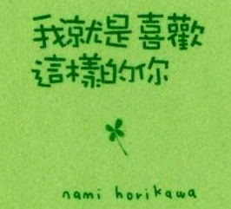

02%A4%C0%B9j%BDu%2F20%A4%F4%B1m%C3%B8%B5u%BDu%2F03%2Egif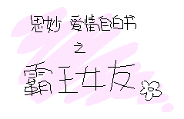

02%A4%C0%B9j%BDu%2F20%A4%F4%B1m%C3%B8%B5u%BDu%2F03%2Egif02%A4%C0%B9j%BDu%2F20%A4%F4%B1m%C3%B8%B5u%BDu%2F03%2Egif02%A4%C0%B9j%BDu%2F20%A4%F4%B1m%C3%B8%B5u%BDu%2F03%2Egif02%A4%C0%B9j%BDu%2F20%A4%F4%B1m%C3%B8%B5u%BDu%2F03%2Egif

02%A4%C0%B9j%BDu%2F20%A4%F4%B1m%C3%B8%B5u%BDu%2F03%2Egif

[](http://maggy.syups.tp.edu.tw/08%B0%CA%B5e%B4%A1%B9%CF%2F03%A4H%AA%AB%2F11%A4p%AB%BD1%2F01%2F45.gif)

動動腦

從ppt中看到男生及女生的特質是什麼？

這樣的特質表現和傳統對於男生及女生的角色期待有何不同？存在的刻板印象有哪些？

這樣的刻板印象對於異性交往有何影響呢？

活動２ 訂做一個他／她

28

**活動方式說明**

(1)教師於黑板上貼上性別特質清單。

(2)各組討論理想中的男生及女生所需擁有的特質。

(3)每組推派一男一女的代表。

(4)各組將討論結果以N次貼寫上，並貼於所推派代表身上。

(5)一張N次貼寫上一個特質。

性別特質清單

(6)完成後請各組代表至台上展現成果。

|  |  |  |  |  |
| --- | --- | --- | --- | --- |
| 溫柔體貼 | 行動力強 | 喜歡思考 | 細心 | 易受感動 |
| 愛好自由 | 文靜 | 有才華 | 主動的 | 83愛冒險 |
| 好交際的 | 獨立自主 | 愛乾淨 | 搞笑的 | 負責任 |
| 依賴 | 專情 | 幽默 | 有自信 | 聰明反應快 |
| 理性的 | 勇敢 | 順從的 | 被動的 | 真誠 |
| 有條理的 | 有同情心 | 善說話的 | 富創意的 | 熱情浪漫 |
| 好脾氣 | 吃苦耐勞 | 會撒嬌 | 精打細算 | 大方的 |

[](http://maggy.syups.tp.edu.tw/08%B0%CA%B5e%B4%A1%B9%CF%2F03%A4H%AA%AB%2F11%A4p%AB%BD1%2F01%2F45.gif)

動動腦

台上的代表中，對於男生所期待的特質有哪些？

台上的代表中，對於女生所期待的特質有哪些？

這樣的期待和你自己理想中的他/她有何不同？為什麼？

請於下方人形圖旁寫下自己理想中的他/她所需擁有的特質，及自己在異性交往過程中所需具備的特質。【若你的理想情人和你性別相同時，請加以註明喔！】

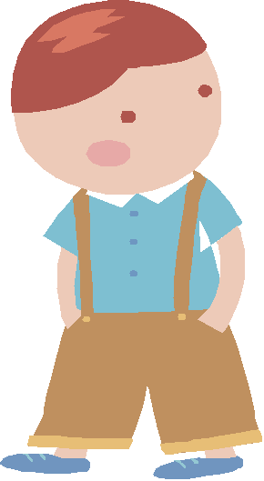

* 理想情人特質
* 我的特質

1.

2.

3.

4.

5.

* 理想情人特質
* 我的特質

1.

2.

3.

4.

5.

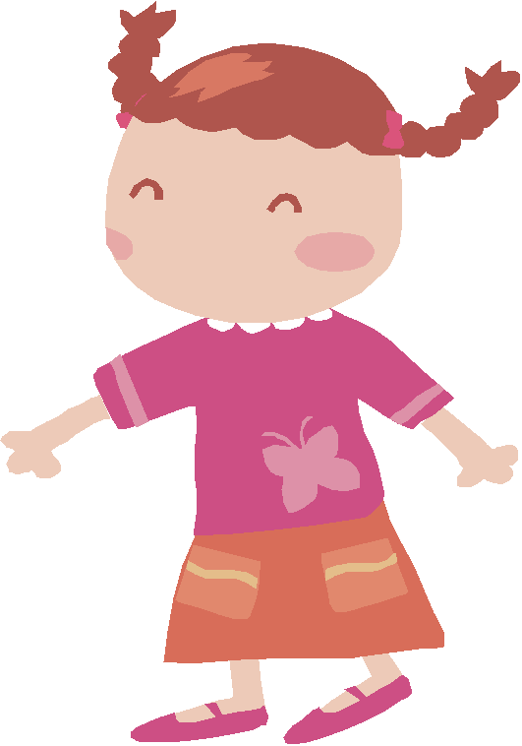



動動腦

理想中的情人特質比自己的特質多？少？還是一樣呢？為什麼？

你對自己和對理想情人特質的期待是否存有刻板印象呢？這樣的刻板印象對彼此間的互動會造成什麼樣的影響呢？

請分析自己和理想情人有哪些特質相同？有哪些特質不同？及可能造成的影響



***小叮嚀：在異性交往的過程中，瞭解自己的特質，並尊重對方的不同，如此才能使感情穩定成長。倘若能在交往之前，清楚認識彼此特質上的差異並進行溝通，再決定交往，如此將能降低交往過程中因個性不合所產生的種種難題。***

戀愛診療室

情感關係中，相處是一門藝術，來自兩個不同的個體，對於情感的期待是會有不同的，雖可經由溝通化解，但往往因不知如何開口而錯失機會，你準備好去面對了嗎？

02%A4%C0%B9j%BDu%2F16%AA%E1%C3%E4%2F01%A4j%AA%E1%C3%E42%2F02%2Egif活動1 愛情習題



【片名：新娘不是我】

麥克和茱兒是曾經相戀九年後分開的戀人，他們之間有個協議，若彼此在28歲時，都未娶未嫁，就互許終身，聽來也許荒唐，但就在茱兒將滿28歲的前三週，接到麥克有急事相告的電話…… 。

　　麥克要結婚了，婚禮即將在週末舉行，茱兒突然發現仍深愛著麥克，茱兒現在唯一的任務，是在四天的時間內拆散他們，搶回麥克……。

你認為在交往過程中，感情由濃轉淡，最後分手的原因有哪些呢？

茱兒與麥克相戀九年，因個性不合而分手，當麥克決定要和金咪共度一生時，茱兒為何又緊追不捨？

金咪為了麥克放棄一切，你對於為愛完全犧牲的看法是什麼？

感情世界裡，犧牲和包容應該如何拿捏？

活動2 勇者無懼

在交往的過程中，最大的難題莫過於彼此間的衝突了，面對衝突，你如何因應呢？如果決定分手，你又將如何調適自己呢？

**一起看問題--衝突MV**

1.片中主角各屬於哪一種愛情類型?

2.這樣的類型組合，可能產生的衝突有哪些？

3.面對衝突，二人的應對方式為何呢？這樣的處理方式對二人的關係所造成的影響是什麼？

4.如果是你，你會如何處理呢？

**※小組演練時間**

|  |  |
| --- | --- |
| **案例介紹** |  |
| **衝突原因分析** |  |
| **可行處理方法** |  |



　　　動動腦

1. 在各組的報告中，你認為哪一組在解決衝突的方法上最可行？為什麼？
2. 情感關係中，你認為哪一種衝突最難面對？為什麼？

**分手**是情感關係的結束，到底為何會想要分手呢？分手的類型有哪些呢？如果決定分手，你又將如何調適自己呢？

|  |  |
| --- | --- |
| **情境** | 如果新娘向後跑的金咪因為看到茱兒親吻麥克而決定和麥克提出分手，請試著以不同的分手方式去討論金咪要如何說？ |
| **分手方式** |  |
| **對話內容** |  |

　　　　動動腦

1.你比較能接受的分手方式是哪一種呢？為什麼?

2.如果決定分手，你覺得自己可能出現的情緒反應有哪些？

3.這樣的情緒反應對你的影響會是什麼？你將如何調適自己的心情呢？



真愛御守

情感關係中，親密關係常因愛情的催化而失去了界線，到底要如何拿捏才能使彼此的關係健康、安全呢？

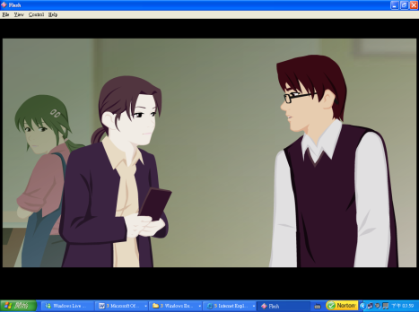活動1 愛過流星

[](http://maggy.syups.tp.edu.tw/08%B0%CA%B5e%B4%A1%B9%CF%2F03%A4H%AA%AB%2F11%A4p%AB%BD1%2F01%2F45.gif)

動動腦

在摘心這個故事中令你印象最深刻的是什麼？

如果你是心雲，在面對親密關係時，你會怎麼處理呢？

 如果你是心雲的男朋友，你會接受心雲在和你交往前，就和別人有過性行為嗎？為什麼？

戀愛過程中常會因為愛情的催化，使戀愛中的男女放鬆了對身體的界線，想想自己在親密關係中能允許的身體界線在哪裡？

動動腦

這樣的身體界線，我會得到的好處是……

這樣的身體界線，我會付出的代價是……

|  |  |
| --- | --- |
| 交往半個月 |  |
| 交往一個月 |  |
| 交往三個月 |  |
| 交往半年 |  |
| 交往一年 |  |

**親密界限選單：**1.對看 2.牽手 3.搭肩 4.摟腰5.擁抱6.接吻 7.撫摸8.性行為

活動２ 當幸福來敲門

　　　同學們：性的二三事你認識多少呢？一起來做個小測驗吧！看你夠不夠格談性說愛。

( )1.男女生第一次發生性行為時都不會有事。

( )2.女生初次性交時，處女膜會因破裂而流血。

( )3.女生在「前五後八」的安全期做愛，不會懷孕。

( )4.女生只要在發生性行為的前一天服用避孕藥，即可順利避孕。

( )5.女性在性交之後立即沖洗陰道就可以達到避孕的效果。

( )6.女生如果懷孕了，可以在取得醫師處方後，至藥局購買RU486墮胎藥服用。

( )7.墮胎的危險性極低，對女生的身體不會造成傷害。

( )8.男女生若只發生一次性關係，導致懷孕的可能性很小。

( )9.男女生發生性行為後，男性精蟲在女性體內，可以生存二三天。

( )10.體外射精就不會懷孕。

( )11.隨身帶保險套的男生一定不安好心。

( )12.隨身帶子宮帽的女生一定想和對方發生性行為。

( )13.保險套和子宮帽沒有保存期限，可以放很久。

( )14.便宜的保險套避孕效果差。

( )15.為了隨身攜帶保險套，應把它放在褲袋裡。

( )16.保險套使用時需全程戴上。

( )17.撕保險套應該從保險套的邊緣撕，以免不小心刮到保險套。

( )18.購買女性避孕藥需要醫師處方。

( )19.保險套或子宮帽均有正反面之分。

( )20.在使用保險套時，為了增加潤滑效果，可以同時使用嬰兒油。

　　　關於”性”，你還想知道哪些呢？請將你想知道的寫在下面框框裡。

動動腦

1.你認為「性」是什麼？

2.你覺得自己對性的看法較屬於哪個層面呢？

　□生理　□自我認同　□社會文化　□醫療與疾病　□情慾／關係　□其他

3.你對婚前性行為的看法是什麼？

4.你可以接受未婚懷孕嗎？為什麼？

5.如果對方堅持想要和你發生性行為，你會拒絕嗎？為什麼？

6.在拒絕的過程中，你認為最難克服的是什麼問題？或令你最擔心的事情是什麼？

7.面對危險情人，你將如何保護自己呢？你會採取的行動是什麼？